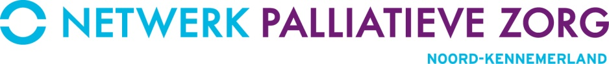

Uitnodiging voor een open casuïstiekbespreking palliatieve zorg

Het Netwerk Palliatieve Zorg Noord-Kennemerland organiseert op 28 april 2015 weer een regionale casuïstiekbespreking. Tijdens deze bespreking zullen wij aan de hand van een casus en presentatie dieper ingaan op het onderwerp:

Farmacologisch en niet farmacologische benadering bij Palliatieve zorg

Marije Houmes, verpleegkundig specialist Anesthesiologie & Pijnbestrijding binnen het MCA, brengt de casus in en mevrouw Yvonne G. van Ingen, arts consulent IKNL, zal de avond begeleiden. Deelnemers worden van harte uitgenodigd hun eigen ervaringen met betrekking tot het onderwerp te delen.

Doel van de casuïstiekbespreking is onderlinge uitwisseling van kennis en ervaringen, ethische reflectie, het verbeteren van multidisciplinaire samenwerking in de regio
Noord-Kennemerland.

Doelgroep
Professionele zorgverleners uit de regio Noord-Kennemerland, die werkzaam of gespecialiseerd zijn in Palliatieve zorg.
Accreditatie
Accreditatie is aangevraagd voor verpleegkundigen, verpleegkundig specialisten, huisartsen en SOG.

Wanneer
28 april 2015
Van 17.30 uur tot 19.00 uur. De zaal is vanaf 17.00 uur open.
Voor broodjes wordt gezorgd.

Overige data 2015
9 juni 2015
3 november 2015
Iedere keer zal een nieuw onderwerp aan de hand van een casus of richtlijn besproken worden.
Mocht u zelf een casus willen inbrengen, dan kunt u mailen naar mevrouw
Karin Willemse, consulent Palliatieve zorg via e-mail kwillemse@evean.nl.
Gebruikt u hiervoor alstublieft het volgende raamwerk: Raamwerk casus indienen.
Locatie
De Lounge van het personeelsrestaurant van het Medisch Centrum Alkmaar,
Wilhelminalaan 12, 1815 JD Alkmaar.
Aanmelding
Graag verzoeken wij u zich vooraf aan te melden door het invullen van het formulier via deze link.

Vragen / nadere informatie
Voor inhoudelijke vragen kunt u contact opnemen met Yvonne G. van Ingen /
Karin Willemse, consulenten palliatieve zorg via e-mail kwillemse@evean.nl.
Voor vragen over de organisatie kunt u contact opnemen met Monique Vroegindeweij, secretariaat,072-5414600 of m.vroegindeweij@zonh.nl.

